Сведения о работниках МБОУ ООШ с.Вадинск им.Лёвина, осуществляющих образовательную деятельность с использованием ресурсов центра «Точка роста»

Жукова Лариса Владимировна
- учитель
- высшее образование
- высшая квалификационная категория
- повышение квалификации по программе «Точка роста» (2023г.)
- География, биология

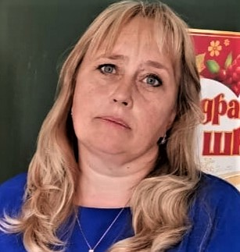 | Анненкова Ирина Ивановна  - учитель  - высшее образование  - высшая квалификационная категория  - повышение квалификации по программе «Точка роста» (2023г.)  - Физика, информатика
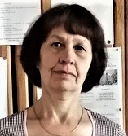 | Ананьева Любовь Дмитриевна  - учитель  - высшее образование  -первая квалификационная категория  -повышение квалификации по программе «Методика преподавания учебных дисциплин. Использование современных технологий обучения и воспитания в условиях реализации ФГОС ООО» (2022г.)  - Химия, биология
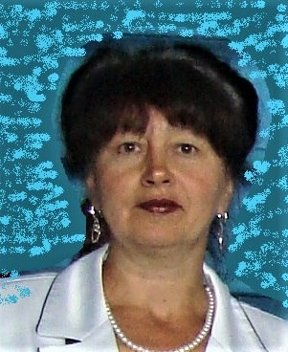 | Белова Александра Николаевна  - учитель  - высшее образование  - высшая квалификационная категория  - повышение квалификации по программе «Методика преподавания учебных дисциплин. Использование современных технологий обучения и воспитания в условиях реализации ФГОС НОО» (2022г.)  - Учитель начальных классов
Потапова Ольга Петровна
- учитель
- высшее образование
- высшая квалификационная категория
- повышение квалификации по программе «Методика преподавания учебных дисциплин. Использование современных технологий обучения и воспитания в условиях реализации ФГОС НОО» (2022г.)
- Учитель начальных классов

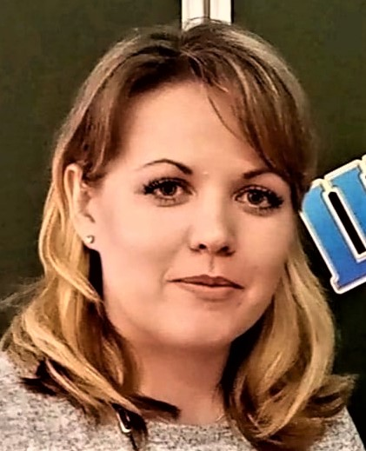 | Саванина Ольга Владимировна  - учитель  - высшее образование  - первая квалификационная категория  - повышение квалификации по программе «Методика преподавания учебных дисциплин. Использование современных технологий обучения и воспитания в условиях реализации ФГОС НОО» (2022г.)  - Учитель начальных классов
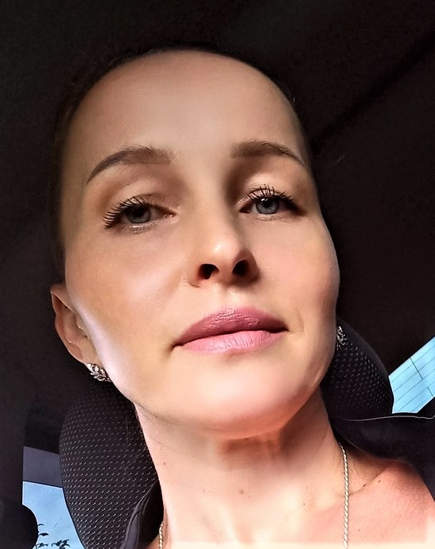 | Попкова Юлия Александровна  - учитель  - высшее образование  -первая квалификационная категория  - повышение квалификации по программе «Методика преподавания учебных дисциплин. Использование современных технологий обучения и воспитания в условиях реализации ФГОС НОО» (2022г.)  - Учитель начальных классов

